2.3. Špecifikácia používateľov

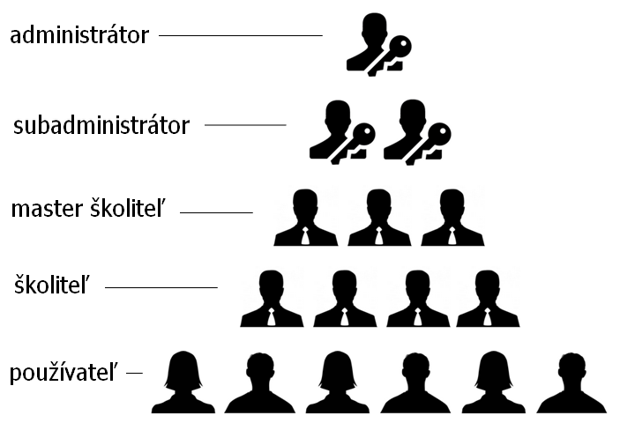

*Obr. č. X – Hierarchia používateľov*

Administrátor :

Používateľ, ktorý má na starosti chod celého systému. Má všetky právomoci na vytváranie, upravovanie a spravovanie kurzov. Rovnako má všetky právomoci aj na správu používateľov – teda môže prideľovať subadministrátorov súčastiam, v rámci súčastí môže prideľovať jednotlivých master školiteľov, ale aj školiteľov.

Subadministrátor:

Používateľ, ktorý bol určený administrátorom na spravovanie jednej súčasti. Jeho právomoci sa teda pohybujú len v rámci nej a nemôže zasahovať do správy kurzov a používateľov, ktorí patria do inej súčasti. Určuje master školiteľov a školiteľov, vytvára nové kurzy alebo upravuje už existujúce kurzy.

Master školiteľ:

Je určený subadministrátorom súčasti, do ktorej patrí. Je „garantom“ niektorého kurzu, za ktorý  je zodpovedný. Môže vypisovať termíny školenia a prideľovať im školiteľov. Vidí koľko používateľov má záujem o absolvovanie daného kurzu v budúcnosti.

Školiteľ:

Typ používateľa, ktorý bol určený master školiteľom a je zodpovedný za svoj kurz. Vidí všetkých prihlásených na svoj kurz, môže vytlačiť ich zoznam alebo pre každého zúčastneného môže vytlačiť certifikát o absolvovaní kurzu. Po absolvovaní zaznamená účasť, respekt. neúčasť prihlásených.

Používateľ:

Koncový používateľ, ktorý si môže prezerať a filtrovať všetky kurzy. Môže prejaviť záujem o absolvovanie niektorého kurzu v budúcnosti. Prihlasuje sa na vypísané kurzy, alebo sa odhlasuje z kurzov, na ktoré sa zapísal. Môže kontaktovať školiteľa prostredníctvom emailu. Nevidí žiadne informácie o ostatných koncových používateľoch a ani nemôže meniť informácie o kurzoch ktoré už absolvoval.

Okrem toho je každá rola nadstavbou roly, ktorá sa v hierarchii nachádza pod ňou. Teda okrem svojich používateľských práv má aj práva všetkých typov používateľov, ktorí sú od nej nižšie.

2.4. Všeobecné obmedzenia

Niektoré predpisy a existujúca prax majú vecný vplyv na systém. Je preto potrebné ich pri plánovaní a navrhovaní systému zohľadniť .

2.4.1. Ochrana osobných údajov

Aplikácia kladie dôraz na ochranu osobných údajov. Preto systém zobrazuje čo najmenšie množstvo údajov o používateľoch, aké je vôbec možné pre správne fungovanie organizovania kurzov. Nie je teda potrebné zobrazovať profil používateľa ostatným, avšak školiteľ bude vidieť niektoré základné informácie o tých, ktorí sa prihlásili na jeho kurz (najmä kvôli vytvoreniu prezenčnej listiny a  certifikátov). Jednoznačná identifikácia každého používateľa je prostredníctvom mena, priezviska a unikátneho id.

2.4.2. Absolvovanie prerekvizít

Existujú aj také kurzy, ktoré majú svoje prerekvizity. Z tohto dôvodu žiadny používateľ nemôže zasahovať a meniť informácie o kurzoch, ktoré absolvoval. Nemôže sa tak stať, že sa na kurz prihlási používateľ, ktorý ešte neabsolvoval jeho prerekvizitu.